Destinos cruzados: narrativas del trabajo doméstico y agrícola en la primera mitad del siglo XX en Portugal.
Inês Brasão (IPL/ IHC NOVA FCSH)

Contenido:
- Introducción: el destino de las imágenes
- Argumento.
- Marco teórico y metodológico.
- Marco sociodemográfico.
- Narrativas del trabajo doméstico en contexto rural: familias cruzadas.
- Conclusiones.

Palabras clave: apadrinamiento; reproducción; endogamia; fidelidad; género; especialización.
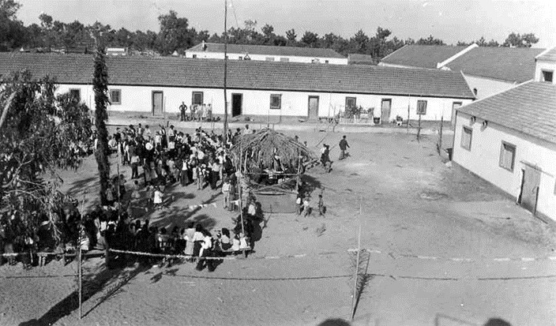
Imagen 1
Subtitular: Herdade da Comporta, s.f.
1.O poder de las imágenes I
En El destino de las imágenes (2003), Jacques Rancière escribió que las personas no aparecían en la historia, sino que aparecían en las imágenes. Se refería a la gente corriente, a los trabajadores anónimos. Esta idea puede trasladarse al tema de la domesticidad. Aunque la historiografía ha ignorado durante mucho tiempo el papel del trabajo reproductivo para el mantenimiento de las sociedades (Martínez: 2007), la presencia de los trabajadores domésticos nunca se ha borrado de las imágenes. Encontramos sirvientas en los álbumes familiares (casi siempre en un plano secundario), en las aceras públicas (casi siempre un paso por detrás de las amas), o también en las grandes haciendas agrícolas (como es el caso de la imagen representada arriba, cedida por la hacienda de la Fundación Herdade da Comporta, situada en el distrito de Setúbal, en

Portugal). Esta imagen evoca el día de la fiesta de San Juan, celebrado el 24 de junio. Es una fotografía que permite un amplio espectro de interpretaciones: de la estructura horizontal de las casas de las fincas del sur a la existencia de grandes patios por los que circulaban los trabajadores pero que, al mismo tiempo, permitían un efecto panóptico (Foucault:1975); de una gran acumulación de trabajadores en el tiempo libre a hombres y mujeres socializando alegremente en un día festivo. La inscripción del trabajo doméstico y agrícola en un contexto rural fue el tema que guió el presente estudio.
- Argumento
En esta reflexión, nos proponemos comprender la estructura del trabajo doméstico en el contexto rural portugués, a partir de narrativas recogidas según la metodología de la historia oral, recursos archivísticos y revisión bibliográfica. La originalidad de este estudio es, sobre todo, metodológica, al centrarse en las representaciones que empleadores y empleadas tienen en torno a su propia condición. Partimos de un corpus de biografías recogidas entre 2009 y 2022 orientadas al reconocimiento de un modelo en los regímenes de trabajo doméstico rural entre las décadas de 1930 y 1970.² El argumento central de este análisis interpreta el trabajo doméstico en contextos rurales a partir del concepto de patrocinio (patrocinato/patronize/patronage). En esta propuesta, el patronazgo es el elemento que potencia la fidelidad y la longevidad de las relaciones entre criados y empleadores en el contexto rural portugués. Otro vector explicativo discutido en esta propuesta está relacionado con la fuerza de la reproducción social, un comportamiento en el que dos familias (en condiciones materiales opuestas en las relaciones de poder, en este caso, siervos y patrones) contribuyen a la reproducción intergeneracional de la estructura de poder con un grado mínimo de conflicto, y contribuyendo para que las familias de los patrones hereden un patrimonio de servidumbre de las familias serviles, una linea conceptual que consideramos innovadora para la analysys de estes estudios. También forma parte del argumento central la constatación de un vínculo causal entre género y trabajo, en el sentido de que a las empleadas domésticas se les atribuye preferentemente una ocupación de apuertas adientro (espacio privado) y a los empleados domésticos masculinos una ocupación externa (espacio público).

- Marco teórico y metodológico
La historia del servicio doméstico no puede entenderse sin escuchar las relaciones entre el campo y la ciudad, relaciones que se han ido moldeando a lo largo de los siglos ((Dubert y Gourdon, 2007; Marshal: 2009; Graham: 2008). Muchas mujeres y hombres iniciaron el gran éxodo en busca de oportunidades, posibilidades y aspiraciones que no se veían satisfechas en la miseria del campo, donde continuaban escenarios casi medievales, en los que capataces y encargados ordenaban a sus trabajadores trabajar de sol a sol, a cambio de casi nada. La búsqueda de mejores oportunidades en las ciudades se produjo a

1 Parte de la colección de biografías se ha realizado dentro del Proyecto "Memorias de la Servidão: un archivo digital de la historia de la servidumbre", DHLAB, IHC, NOVA FCSH.
2 Las fuentes aquí tratadas son totalmente inéditas y originales. Sólo una de las biografías que servirá a la análise fue publicada en un libro, en 2012, pero sin tratamiento historiográfico orientado a la cuestión del trabajo en un contexto rural. Todas las biografías están transcritas a partir de audio.

través de la movilidad entre tierras, pero también entre provincias, o incluso a través de movimientos transnacionales, como en el caso de las numerosas trabajadoras que emigraron de Irlanda a Inglaterra a la espera de mejores salarios (Wall: 2004, apud Fauve-Chamoux). Si bien es cierto que la gran transformación que se produjo en la vieja Europa del siglo XIX no puede explicarse sin tener en cuenta los grandes éxodos, lo cierto es que los campos no quedaron totalmente desiertos. Muchos permanecieron en sus tierras natales, alimentando las labores agrícolas, el pastoreo y también el trabajo doméstico en las casas familiares levantadas lejos de las grandes ciudades. De hecho, existe una población servil que permaneció vinculada a las grandes casas, haciendas, palacios y mansiones. En el caso portugués, no se ha cuestionado suficientemente en qué medida el trabajo doméstico en el contexto rural difiere del urbano, del mismo modo que no se han caracterizado suficientemente los regímenes laborales en los territorios no urbanos, ni la relación entre género y trabajo, además de las cuestiones relativas a la especialización interna del trabajo. La propuesta interpretativa de Sandra L. Graham identifica profundas asimetrías entre experiencias en áreas rurales y urbanas, refiriéndose al contexto brasileño. Según su visión: "En el régimen habitacional rural, las casas de los propietarios asumían fácilmente la doble convivencia en el espacio privado y en el espacio público, este último asimilable a la tierra labrada, áreas de jardín, áreas de recreo, establos y patios. El movimiento en estas zonas estaba masculinizado, el del espacio privado y personal, limitado a las sirvientas. Entre la casa y la calle, la exposición a la suciedad, al tráfico y a la intemperie estaba mucho más reservada a las sirvientas". (Graham:1988). Las discusiones de Micheletto (2017) también se integran en el sentido de que los que se dedicaron a las familias nobles y las élites, en las fincas y el contexto rural, no encajan en este modelo de transitoriedad, pero en algo que se puede definir como "un oficio para toda la vida.", referindo se mas a la longevidad de la relation (Arru, 1990); Da Mollin, 1990). La perspectiva de Casares aborda la cuestión del estatus diferenciado de las funciones del personal doméstico y agrícola en los grandes hogares rurales, y el hecho de que esta subdivisión está marcada por el género. Según la autora, existe una subdivisión jerárquica propia de las grandes casas en la que los "Oficios Mayores de la Casa" corresponden a lacayos, mayordomos, pajes, y los "Oficios Menores de la Casa" no estaban regulados por ley e incluían tareas relacionadas con las necesidades primarias de la casa: cocineras, criadas, jardineros, etc. (Casares: 2004).
En Portugal, una de las obras de referencia en este ámbito es el trabajo de José Cutileiro titulado Ricos e Pobres no Alentejo (1977). Ofrece una lectura histórica y antropológica de la formación del espacio rural portugués en el que reina el latifundio. Interesado en comprender la estructura de los latifundios y de los herederos, Cutileiro identifica relaciones de poder bastante asimétricas a través de una genealogía de los terratenientes y propietarios del Sur y de su relación con los trabajadores y las comunidades. El autor moviliza un concepto clave en el análisis de un modelo de servidumbre en un contexto rural: el concepto de patrocinio. "El patrocinio resulta de la conciencia de que el número de cosas en la vida a las que se puede tener acceso es escaso y de que la mayoría de las cosas a las que se aspira sólo pueden alcanzarse mediante el privilegio. Este privilegio, a su vez, sólo se consigue mediante la protección de alguien situado muy cerca de la fuente de la que emana el beneficio deseado. El patrocinio es el resultado de intercambios de favores entre individuos a menudo vinculados por relaciones de amistad o por lazos de parentesco individual, (o de trabajo subordinado, en nuestra perspectiva). Una vez concedido

el favor, hay que compensarlo (Cutileiro: 1977, p.271). Este concepto tiene una importancia estratégica en la presentación de nuestra propuesta y será central en el análisis del material empírico. ³El trabajo seminal de José Manuel Sobral es también un punto de referencia sobre las relaciones de tipo terrateniente en un contexto rural, en el Norte de Portugal (Sobral: 1999), donde el autor analiza el fuerte marco de reproducción de las condiciones de las élites y los trabajadores, a lo largo del tiempo, además de las contribuciones de Maria Antónia Pires de Almeida, que presentamos a continuación (Almeida: 2010)

- Marco sociodemográfico
Las estadísticas plantean muchos problemas de fiabilidad: "A menudo la decodificación de las categorías de criado no se encuentra en los registros y hay que deducirlas de la declaración de que residen en casa ajena, lo que plantea numerosos problemas de traducción estadística y de fidelidad en el análisis (Wall:2004). Esta preocupación también es aplicable al sistema censal de ocupación en Portugal, que dificulta la cuantificación y nomenclatura de estos empleos. Por otro lado, cabe destacar los estudios de Almeida sobre la estructura de las ocupaciones en el contexto rural. Su trabajo sobre la "División sexual del trabajo, movilidad social y clasificaciones ocupacionales", en (Almeida, M. A. P. de (2002) nos permite comprender que los libros decimales muestran porcentajes muy bajos de mujeres, sobre todo en la condición de propietarias de casas y haciendas, arrendatarias y agricultoras. También según la autora, a finales de la década de 1930, se produjo una importante entrada de las mujeres en el trabajo rural (Almeida, M.A.P. de: 2002), realizando esencialmente tareas temporales y estacionales, que incluían la recogida de aceitunas o cereales. Durante el resto del año, las trabajadoras eventuales trabajaban "a jornal" en las casas de la élite, especialmente en la limpieza y encalado a gran escala, complementando el trabajo de las criadas permanentes. La autora utiliza los registros del censo electoral para evaluar la distribución ocupacional. En 1941, (Imagen 2) los criados no representaban más del 1% del total de profesiones, pero es importante tener en cuenta que durante el periodo de Salazar, las mujeres no podían votar y estaban ausentes de esta contabilidad, pelo que las mujeres no estaban visibles. Por otro lado, si nos fijamos en el Censo de 1940, los datos permiten algunas lecturas más de género. En el capítulo de "trabajadores agrícolas no discriminados", 37.726 son hombres y 8.863 mujeres. En el capítulo de "sirvientes", el aumento es femenino: 6.336 mujeres y 1.037 hombres están registrados, lo que nos da una medida importante de la progresiva feminización del servicio doméstico en un contexto rural, del mismo modo que podría observarse en un contexto urbano, pero menor presencia en el sector agrícola.

3 José Manuel Sobral. Trayectorias: O Presente E O Passado Na Vida De Uma Freguesia Da Beira. Lisboa, Instituto de Ciencias Sociales, 1999.

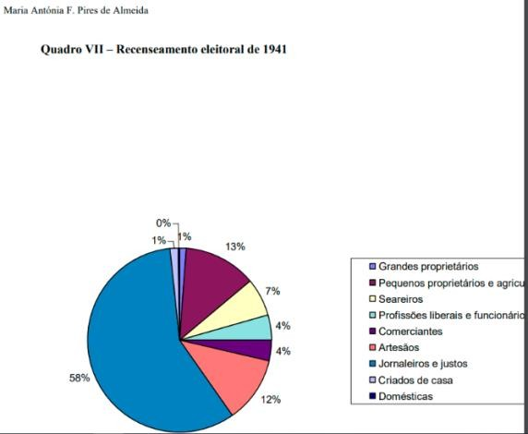

Imagen 2
Clave: Distribución ocupacional de los votantes en el censo electoral de 1941 en el municipio de Avis. Fuente: Almeida, M. A. P. de (2002)

- Narrativas del trabajo doméstico y agrícola en la primera mitad del siglo XX: familias cruzadas (1930-1970)
  - Especialización, división sexual del trabajo, patrocionio y lealtad
⁴La primera narración construida a partir de fuentes orales se basa en la familia Ponte, una rica familia propietaria con la casa familiar situada en la zona de Fafe, en el noroeste de Portugal. ⁵La historia de este hogar nos fue contada por Clara Mortágua , hija de un amor nacido entre una criada al servicio de la Familia Ponte (su madre) y el hijo del Patron (su padre, que asumió el cargo de Cónsul en el Ministerio de Asuntos Exteriores). Clara Mortágua es el fruto prohibido de una norma moral que reprobaba los matrimonios fuera del mismo grupo social, es decir, no homógamos. La familia Ponte era extremadamente rica y poseía 19 propriedades con fincas repartidas por todo el país. Su fortuna partió de un bisabuelo de Clara Mortágua que se hizo rico en Brasil a finales del siglo XIX. La familia Ponte poseía una gran casa y alojaba a un gran número de sirvientes domésticos, como nos cuenta Clara:
"Yo nací en una casa enorme, una casa que tenía casi 40 metros de largo y había muchas criadas, desde la cocinera, criadas de habitación, luego otra que se encargaba de la lavandería..., había dos más que se encargaban de la parte de limpieza de la casa y había una que era casi exclusivamente para planchar, lavar la ropa, meterla en el depósito, hacer los barriles y demás. Y también estaban las criadas en el patio. Las criadas vivían en la casa y tenían sus habitaciones arriba, en el desván, pero las habitaciones no estaban mal. En el patio estaba el criado que era más bien el encargado. Y había otro que sólo se ocupaba del patio: regaba, aporcaba.
Esta narrativa nos permite identificar una división del trabajo fuertemente marcada por el género: una presencia de puertas marcada por la servidumbre doméstica femenina, mientras que los puestos de patio y campo (cuidados exteriores) se asignan a sirvientes masculinos. Por otra parte, el servicio doméstico se consigna a la feminidad, mientras que el trabajo agrícola se asigna a criados masculinos. En estos recuerdos, también se percibe

44 Nombre ficticio.
5 Nombre ficticio.

que la división del trabajo doméstico se hacía con un carácter de gran especialización y jerarquía dentro de la casa (lavandería, limpieza, cocina, sala, costura, criada). En un momento de sus recuerdos, Clara nos cuenta que "Era una vida difícil, la de las mademoiselles, porque estaban un poco por encima de las criadas. Era más especializada porque enseñaba idiomas, enseñaba a pintar, a tocar el piano", confirmando estatutos diferenciados dentro de puertas entre las servientas. Como las funciones internas eran desempeñadas por mujeres, Clara Mortágua nos cuenta que eran las criadas que gozaban de mayor estatus las que "estaban autorizadas a salir con los Señores cuando iban a visitar a parientes y otros lugareños". También es interesante cómo se describe la condición del conserje de la casa. ⁶Viviendo en su propia casa, generalmente anexa a la casa principal, "no podía tener ganado, sólo podía administrar el ganado de los señores."
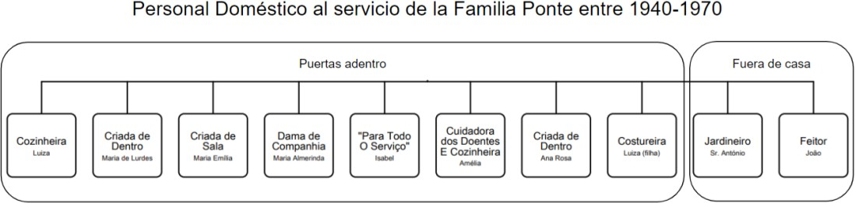

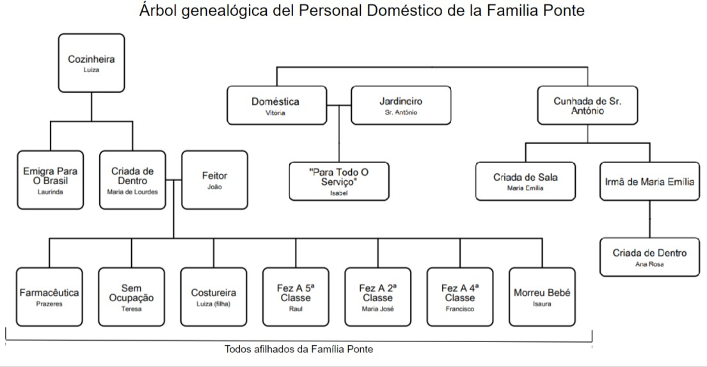
Como muestra el árbol genealógico del personal doméstico (imagen 3 e 4), las relaciones entre los propietarios y los criados expresan dos comportamientos muy fuertes: por un lado, la homogamia practicada entre el personal doméstico y, por otro, las fortísimas relaciones de patronazgo. En el caso de los siete hijos de João (caseiro e feitor) y Maria de Lourdes (criada), todos eran ahijados de la familia Ponte, sin excepción, lo que indica una

6 Según Almeida, "este trabajador gozaba de una estabilidad laboral que no tenían los trabajadores eventuales. Mientras desempeñaba su cargo de cuidador*, alcalde* o mayordomo*, su mujer podía lavar la ropa de la casa del labrador o realizar tareas domésticas, como cocinera* o criada*, o incluso trabajar como jornalera (véase Jornaleira*). Los salarios y las cantidades de grano utilizadas para las comidas variaban en función de la posición y la importancia del sirviente (ALMEIDA: 2002).

fuerte presencia de relaciones parafamiliares enraizadas en la tradición del patronazgo. De las ocho trabajadoras de la familia Ponte, tres crecieron y murieron al servicio de los patrones, Es el caso de Luiza (cocinera), referencia de maestría y competencia entre el personal doméstico, pero también de Amélia (cuidadora y bordadora), y Domicília (lavandera y cuidadora de la ropa de casa). El caso de Amélia representa el mayor ejemplo de abnegación. Su patrimonio de servidumbre acompaña varios ciclos de cuidados siempre al servicio de los enfermos de la familia, siendo incluso rescatada para atender a un cura enfermo. Cuenta Clara Mortágua:
"Cuando yo nací, Amélia se dedicaba exclusivamente a una tía abuela que había tenido tuberculosis, y recibía la comida que hacía para la enferma y tenía una cocina aparte donde lavaba los platos. Sólo se ocupaba de mi tía abuela. Era tan pequeña que le hicieron una caja de madera para que pudiera llegar a la cocina. Antes de eso, también cuidó de otro tío que contrajo tuberculosis y tuvo que curarse en el Sanatorio da Guarda. Murió en 1939 y ella contaba a menudo que él tenía miedo de que ella cogiese la tuberculosis y le decía: "¡Vete!". Tengo aquí sus cartas del sanatorio contando su estado, cómo estaba (...) ¡Aquella desgraciada de Amélia fue incluso a cuidar de un cura en Guimarães!... Era huérfana, se crió en un asilo. Tenía manos de hada, tenía manos que hacían trabajos magníficos".

En la familia Ponte, las relaciones interfamiliares, desarrolladas a lo largo de décadas de favores pedidos y favores redimidos, alcanzan un carácter simbólico extremo en el momento en que los herederos de la familia Ponte toman la decisión de erigir una tumba donde están enterrados los criados de la familia, unidos por lazos de sangre o de trabajo. Según Clara Mortágua: "Hay cinco o seis criados que trabajaban en la casa que están en el cementerio, en una tumba, que es muy bonita. Es un monumento muy bonito. Es más bonita la tumba de los empleados que la de la familia".
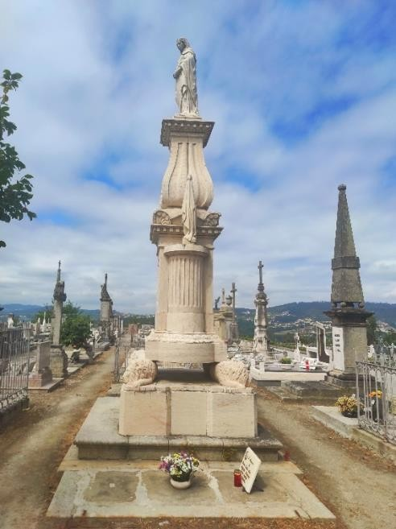

Imagen 5
Clave: Imagen de la tumba encargada por la familia Ponte para los criados de la casa, con el fin de que puedan ser enterrados juntos. Fuente: Donación privada de un pariente de la familia Ponte, disponible en "Memorias de la servidumbre".

Es legítimo intentar comprender si el cruce interfamiliar del que Clara Mortágua es fruto tuvo éxito, ya que rompió con un conjunto de reglas sociales. Habiendo sido un tema difícil de abordar, la fuente oral nos confesó que la distancia social que separaba a sus padres no fue fácil de manejar a lo largo de los años: "...nunca viví con mi padre... él siempre estaba en el extranjero. Y luego mi madre acabó quedándose aquí... hubo una separación... él seguía pensando en llevarse a mi madre, pero en aquella época la cuestión del estatus social era muy complicada... Y mi madre era una mujer preciosa. Era una persona vivaz y también estaba un poco fuera de época...".

Lealtad, patrocinio y gratitud
La hipótesis de que las relaciones de mecenazgo se manifiestan de forma más intensa y duradera, en comparación con el contexto urbano, necesita más evidencias e investigaciones en el campo documental y de la historia oral. Sin embargo, es una hipótesis que encuentra fundamento en varios estudios que analizan la configuración del espacio doméstico en el contexto urbano (Brasão: 2010; Abrantes: 2012. Mientras que, en el contexto urbano, las relaciones entre sirvientes y empleadores, hasta la década de 1970, se caracterizaban por una creciente precariedad, inestabilidad y transitoriedad (por regla general, duraban hasta el matrimonio) en el contexto rural, la longevidad de la relación en los esquemas de trabajo doméstico es potencialmente más duradera y monopatronal (probabilidad de que el trabajador establezca una relación con una única familia). En algunas situaciones, cuando la empleada doméstica asume más de un empleador, ello se debe a que la trabajadora es "heredada", como patrimonio de servidumbre, por varias generaciones (Sr. a; Sr. b (hijo de a.); Sr. c. (hijo de b.)
Esta situación se evidencia en el caso 1, de la Familia Pontes, pero también en otras historias de vida que narran diversas interdependencias y cruces familiares. Es el caso de Marta Mendes. ⁷⁸A lo largo de su vida ha prestado servicio doméstico a la Familia Arantes, una familia ante la que los lugareños "todavía se quitan el sombrero", durante tres generaciones, hasta que ella asumió el papel de ama de llaves. Fue contratada a los 18 años, tras una experiencia fallida en el servicio doméstico en Lisboa. Como en el caso de la familia Pontes, los padres de Marta Mendes ya trabajaban en el campo para la familia Arantes, y su madre también realizaba tareas domésticas. Marta se siente siempre en deuda con la familia Arantes porque la apadrinaron en dos momentos clave de su vida. El primero fue cuando salvaron su reputación como madre soltera, en una comunidad rural hipervigilante con las costumbres, especialmente las de las niñas. El segundo fue en cuanto a su salud, ya que sus empleadores patrocinaron su prolongada estancia en el hospital de Guarda hasta que se recuperó por completo.

7 Nombre ficticio. Relato de vida publicado en: Brasão, I., O Tempo das Maadas, Lisboa, Tinta da China, 2012.
8 Nombre ficticio.

Cita 1: "Le debo mucho a esta casa porque es así: bueno, yo era madre soltera, les doy las gracias porque criar a mi hija y educarla, era muy difícil, ¡muy difícil! El sueldo no era mucho porque en esa época los sueldos no eran muy altos, pero nunca me pidieron nada. En su casa siempre llevé mi vida con honor y crédito en este sentido".
Cita 2: Cuando mi hija tenía 4 años estuve muy enferma y tuve que ingresar en el hospital de Guarda. Y en el hospital de Guarda nunca pagué nada. ¿Por qué? Porque el médico donde estaba... era el gobernador civil y fue él quien mandó construir el hospital de Guarda. ¿Y por qué allí me trataban como a una reina? ¡Porque el Sr. Augusto era el padre de aquel hospital y el Sr. C. era el abuelo! Así que siempre me trataron bien. Nunca tuve ningún problema en ese sentido. Y otra cosa. Incluso las medicinas y todo lo demás, el Sr. C. pagaba todas mis medicinas. Cierto, no estaban obligados a ponerme en caja... pero luego, cuando estaban obligados, me hicieron 36 años de descuentos (...)Mi madre murió allí, en la casa... mi hija nació allí, allí se fue el día de su boda".
En las memorias de trabajo de Marta Mendes, el significado de estos dos favores es per se una justificación de su lealtad a varias generaciones de la familia, lo que ella no discute. Además del sello de lealtad que estableció con la familia, está el hecho de que el Jefe mayor, en un legado testamentario, donó a Marta Mendes un terreno para que pudiera construir su propia casa, comportamiento que selló definitivamente un apadrinamiento a largo plazo, ya que la hija de Marta también será beneficiaria de esta casa.
Al ser interrogada sobre la existencia de un patrón de servilismo tan antiguo como el que expresaba su vinculación a la familia Arantes en esa aldea de Trás-os-Montes, Marta Mendes confirmó que esa modalidad correspondía a un patrón y, cuando se vinculaba al servilismo femenino, también enmarcaba un comportamiento célibe: "Hubo varias, pero algunas ya murieron. ⁹Esas son las que realmente se puede decir que se dedicaban, como
D. Antera (criada de otra familia local, que se convirtió en institutriz). Había algunas en las casas nuevas, otra en el Barrocal, y otras dos hermanas. Eran niñas que iban allí con 6 ó 7 años y se quedaban allí hasta que morían. La señora Antera dedicó su vida a los jefes porque nunca se casó. Entonces nunca tuvo vacaciones. A veces iba 2 o 3 días mientras vivía su madre, nunca iba un domingo. Aquella casa estaba siempre llena: iban ministros, embajadores, iba de todo".

Doble dominación: subordinación, resistencia y violencia doméstica
La narración del servicio doméstico con la que concluimos este análisis tuvo lugar en el pueblo de Colares (hoy, ciudad). Colares tiene tradición de haber albergado las segundas residencias (casas de campo) de una gran burguesía lisboeta que tenía la costumbre de ir a la playa en verano, en particular a la famosa Praia das Maçãs. En los años 40, Colares era una aldea y, además de ser famosa por su proximidad a Sintra y al mar, ya era solicitada por turistas internacionales, tal era su fama. Alexandra A. nació en 1946. A los seis años ya ayudaba a sus padres en las tareas agrícolas. Dejó pronto la escuela y ya adolescente empezó a compaginar el trabajo agrícola con el de canguro de niños de familias que venían de vacaciones del extranjero. En su primera experiencia, Alexandra trabajó como niñera para una familia inglesa. Unos años más tarde se casó con un excombatiente de ultramar con el que salió por correspondencia durante la Guerra

9 Nombre ficticio.

Colonial. Más tarde, fue contratada por una familia austriaca para trabajos domésticos y, tras ganarse la confianza de sus jefes, éstos acabaron concediéndole a ella y a su marido una casa anexa a su gran caserón, y ella se convirtió en empleada doméstica interna.
"Así que, cuando fui allí, no tenía casa. Me quedé en su edificio, en su casa. Sólo después, cuando nació mi hija, decidieron hacer una casa de ellos para que nos quedáramos. Entonces llegó mi hija, que nació allí, nació justo dentro de la propiedad de su casa".

Vivió en esta casa hasta la muerte de su marido. Con el paso de los años, Alexandra A. fue asumiendo la condición de ama de llaves e institutriz. Su patrón viene a Portugal con frecuencia, pero las vacaciones de la familia austriaca, con su mujer y sus hijos, sólo las vive plenamente en Colares durante los meses de verano. Es una grave víctima de la violencia doméstica de su marido. Alexandra A. lleva 43 años al servicio de la familia austriaca.
Los recuerdos aportados en femenino por esta criada y, más tarde, ama de llaves e institutriz, concuerdan con nuestras hipótesis en algunos vectores, pero discrepan en otros. La importancia de las relaciones de padrinazgo es perceptible en la forma en que, en algunos momentos de crisis, la familia le asignó una casa y le permitió educar allí a sus dos hijos y a otro sobrino. Al mismo tiempo, el hecho de que los patronos no vivieran permanentemente en Colares, infundió cierta distancia en el trato, e incluso incluyó algunos episodios de violencia verbal y conflicto, que no permitieron que los recuerdos de gratitud y fidelidad permanecieran más allá de la relación laboral. Por otro lado, es importante que esta misma distancia entre Alexandra A. y sus patrones le permitió crear una autonomía de trabajo y de decisiones que escapan a un modelo de obediencia más servil. Por ejemplo, se casó allí con su sobrino, utilizando el "gran salón" de los patrones para celebrar la fiesta nupcial. A pesar de esta relativa libertad que se le concedió, cuando los patrones reanudaron su convivencia, los regímenes de trabajo se definieron sin margen de negociación:
"Entraba en el edificio a las 7 de la mañana, limpiaba el comedor, la sala y a las 8 tenía que tener el desayuno en la mesa para todos. Que eran cinco. ¡Y a las 8 de la mañana todos estaban sentados a la mesa para desayunar! Y no importaba si estaba listo o no, ¡todos estaban sentados! En la comida y en la cena comían solos, porque sus padres no querían... ¡Para no ver ciertas cosas que hacen los niños! Comían 1 hora antes, los niños, y luego comían más tarde. Y yo ya sabía lo que era un pastel, lo que era una galleta, lo que era un cuchillo, un pato, un vaso, estas cosas triviales que usamos, y sobre todo con los niños, aún más. Y aquel día no volvieron a hablarme con propiedad. Cenaron allí a su manera, solos, no me dijeron nada. Fue sólo para llevar a los niños a la cama.
No en vano, algunas de las interacciones estuvieron marcadas por la desconfianza y la humillación, un modelo de trabajo más cercano a los regímenes laborales urbanos (Brasão: 2012)
"(...) ¿¡Así que la señora está levantando los extremos de mis alfombras para ver si pongo la basura ahí abajo!? Yo no!". ¡Era para ver si podía confiar en ellos o no! Incluso pusieron relojes dentro de mi colada, junto con la ropa... Para probar".
Aparte de pequeños incidentes conflictivos, no quedaban vínculos ni dependencias entre las dos familias. Incluso en el momento de contabilizar el servicio, Alexandra A. tuvo que recurrir a los servicios de un abogado porque la percepción de los empleadores era que, durante los períodos en que la Caseira ocupaba la casa sin su presencia, esos meses no

podían contabilizarse, lo que permite comprender cómo el trabajo reproductivo sigue percibiéndose como no trabajo.

Conclusiones:
Nuestra propuesta para el análisis del trabajo doméstico en un contexto rural parte de un modelo basado en pilares conceptuales que explican los regímenes de trabajo a nivel histórico y antropológico. El análisis de las fuentes permite encontrar importantes relaciones entre el modelo y las narrativas, sobre todo al demostrar la importancia del patrocinio en la explicación de la longevidad y la fidelidad, así como la permanencia de la reproducción social para la creación de patrimonios activos de servidumbre de que benefician las familias de los patrones. Los destinos se cruzan, et las familias también, mas sen que invierta la estructura social del poder. Aunque otros estudios ya han destacado esta hipótesis de trabajo, esta investigación confirma una importante división social de género, en el ámbito del trabajo doméstico rural, que inicia un carácter innovador en la historiografía disponible para el contexto portugués.
Por último, dos limitaciones no nos permitieron ir más allá en nuestro estudio. La primera está relacionada con la dificultad para operacionalizar las categorías laborales a partir de los datos censales y diferenciar las categorías vinculadas al trabajo doméstico y al trabajo agrícola. Esta limitación nos llevó a invertir principalmente en el análisis de la domesticidad, dejando el análisis del trabajo agrícola para un momento posterior.

